Manual de Usuario

Bienvenidos a Treevial, un juego donde se pondrá a prueba vuestros conocimientos sobre diferentes aspectos de la vida.

Este manual de usuario servirá como guía para aquellos valientes que se atrevan a demostrar al mundo entero, o simplemente a sus cercanos, todo lo que saben. ¿Os atrevéis a aceptar nuestro reto?.

## Descargar el juego

Si habéis llegado hasta aquí es que en un principio deseáis poner a prueba todos vuestros conocimientos frente a otras personas.

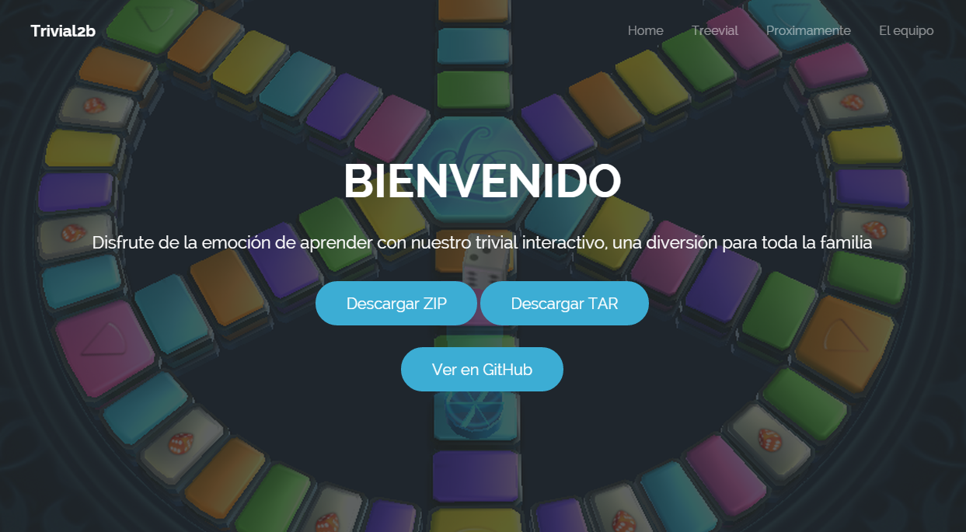

Para descargar click [aquí](http://arquisoft.github.io/Trivial2b/).

Para comenzar os dejamos el link de la página principal, en la cual podréis descargar el juego tanto en comprimido .zip como en .tar. E incluso para aquellos que quieran llegar mas allá, se da la opción de acceder a el perfil de Git Hub de la aplicación donde los diferentes colaboradores han aportado sus granitos de arena a crear dicho desafío.

## Abrir la aplicación

## Registrarse

Cada jugador deberá tener creado un usuario personal en nuestra base de datos. Esta opción se encuentra disponible en el menú principal dentro del propio juego en el botón "Registro", el cual os redireccionará hacia la página de registro.

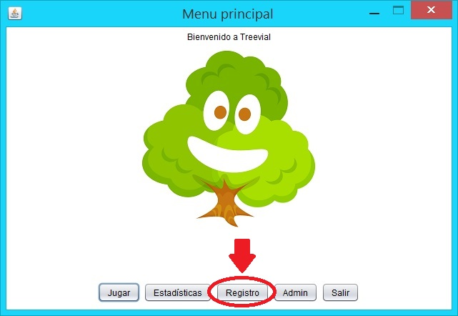

Lo único que tendréis que hacer será decidir cual será el nombre por el que todos los jugadores os identificarán, mientras este no se encuentre ya en uso, y la contraseña privada personal.

NOTA: no se incorpora la opción "cambio de nombre" por lo que pensad detenidamente cual será el nombre perfecto para vosotros, pues una vez elegido YA NO HABRÁ VUELTA ATRÁS.

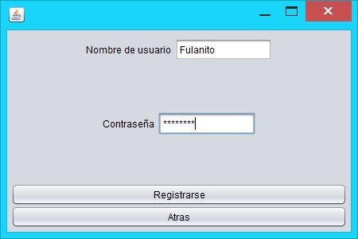

## Crear partida

¿Ya poseéis vuestro propio perfil? Pues ya va siendo hora de demostrar todo lo que valéis!!!

Seleccionar la opción "Jugar" disponible en el menú principal.

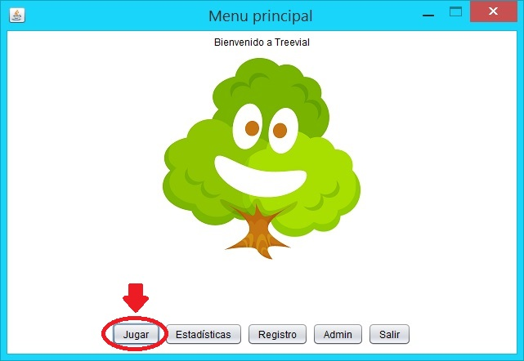

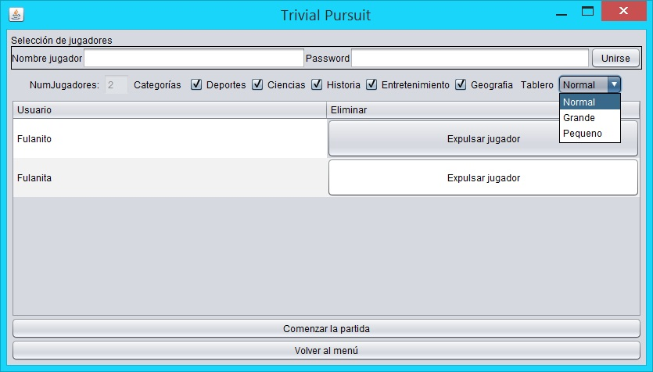

Ahora enumeraremos los pasos a seguir para adaptar las diferentes partidas a los gustos de cada uno.

* Cada jugador que desee afrontar este reto deberá iniciar sesión con su cuenta introduciendo el nombre y la contraseña que utilizó a la hora de registrarse. Mínimo dos jugadores.
* Por defecto se realizarán preguntas sobre todas las categorías. Si por un casual no queréis que se os pregunte sobre alguno solo tenéis que deseleccionarlos.
* Por defecto el tamaño del tablero es el normal. Si queréis modificarlo haced click en la pestaña situada a la derecha de las categorías de las preguntas y elegid la opción deseada. Existen las opciones de tablero de tamaño pequeño, normal y grande.
* Si por algún casual se os une a la partida algún jugador no deseado, se da la oportunidad de expulsarle de la partida antes de que esta empiece.
* Dadle a comenzar partida y que gane el mejor a por ellos!.

## Como jugar

Una vez creada la partida se cargará automáticamente el tablero con el tamaño y categorías seleccionadas.

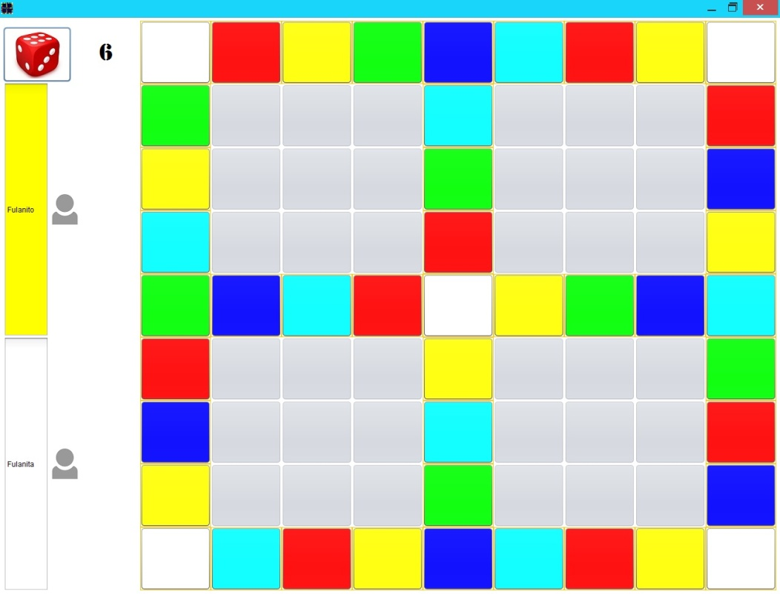

A la izquierda saldréis los diferentes jugadores que conformáis la partida en orden de ingreso durante la creación de la misma.

Para desplazar vuestras respectivas fichas deberéis tirar el dado haciendo click sobre el dibujo de este, el cual os mostrará el número de casillas a moveros.

Según el color de la casilla en la que caigáis se os realizará una pregunta sobre una categoría u otra:

* Casilla roja: se os preguntará sobre algo relacionado con los deportes. manzanadeportes.gif
* Casilla amarilla: se os preguntará sobre algo relacionado con las ciencias. manzanaciencias.gif
* Casilla verde: se os preguntará sobre algo relacionado con las entretenimiento.manzanaentretenimiento.gif
* Casilla celeste: se os preguntará sobre algo relacionado con la geografía.manzanageografia.gif
* Casilla azul: se os preguntará sobre algo relacionado con la historia.manzanahistoria.gif
* Casilla blanca: se os dará la opción de elegir la categoría a la cual pertenecerá al pregunta que se os realizará. Ganando su respectiva manzana si la respondéis correctamente.

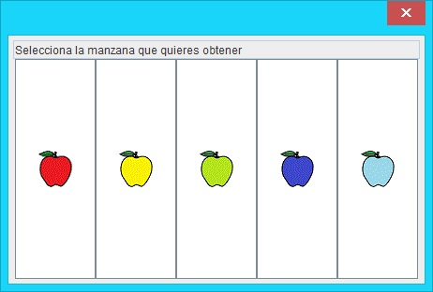

Todas las preguntas presentan el mismo formato, una pregunta y cuatro posibles respuestas donde SOLO UNA será la correcta.

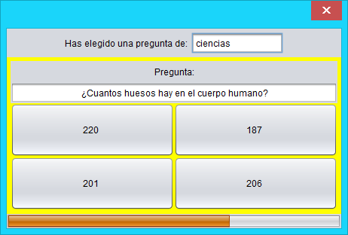  
AVISO: hay un pequeño tiempo límite para responder a las preguntas, pero no os preocupéis en contabilizarlo ya que este saldrá reflejado en la barra naranja bajo las cuatro respuestas. El tiempo se acabará cuando la barra se vacíe.

Todos los jugadores comenzareis en la esquina superior izquierda del tablero, pero cada uno seréis libres de desplazaros en la dirección que deseéis.

## Objetivo del juego

El objetivo del juego es conseguir cinco manzanas.

En general para ganarlas hay que responder correctamente a una pregunta de cada categoría, como mínimo, o más de una si se deseleccionó alguna categoría durante la creación de la partida. Por cada respuesta correcta obtendréis una manzana cuyo color variará según la categoría. ¿Podrás conseguirlas todas?

Manzanas.jpg

## Estadísticas

El juego presenta la opción de poder ver las últimas partidas realizadas en el juego.

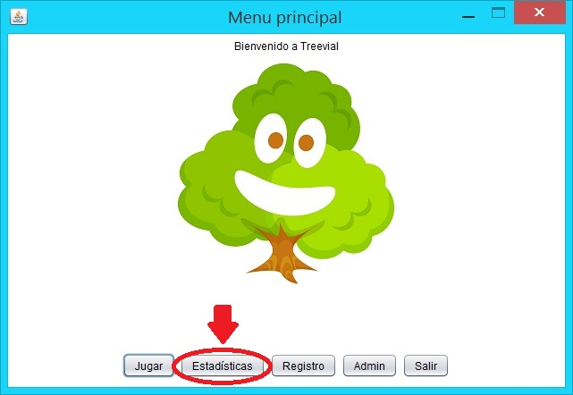

En esta saldrán reflejados la partida, el nombre de usuario y la fecha y hora de cuando se realizó la partida.

